Flexbe 上位机接口

1. 任务状态： 用于判断当前小车忙/空闲，以及若忙，其对应的任务

话题： **flexbe/behavior_update**

消息类型： std_msgs/String

消息含义：String 为 “behavior_entrance” 小车进入任务模式

String 为 “behavior_exit” 小车任务结束，空闲模式

其它字符串： 当前任务状态。

举例： 下发任务钻货架任务- 到达站点s1- 钻货架 - 结束，小车空闲

“behavior_entrance” - “s1” - “shelf_docking” - “behavior_exit”

1. 可下发的轨迹列表查询

话题： **flexbe/behavior_list**

消息类型： std_msgs/String

String是js格式：

举例

"{

"behavior0": "test",

"behavior1": "normal",

"behavior3": "test"

}"

冒号前是轨迹名称，冒号后是轨迹标签（可以用于显示分类等）

1. 下发任务命令

话题： **flexbe/execute_behavior/goal**

消息类型： flexbe_msgs/BehaviorExecutionActionGoal

behavior_name填充相应的轨迹名称

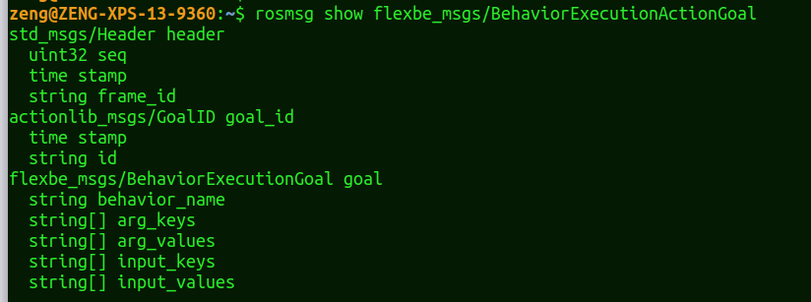

小车忙时，任务覆盖应有提醒。

1. 取消当前任务

话题： **flexbe/command/preempt**

消息类型： std_msgs/Empty

1. 暂停/继续当前任务：

话题： **flexbe/command/pause**

消息类型: std_msgs/Bool

True: 暂停

False： 继续